Sušenje zelišč
Sušenje je vsem dobro znan postopek, pri katerem iz zelišč odstranjujemo hlapne kapljevine s tem pa preprečimo kvar oz. razvoj plesni, ter jim podaljšamo rok uporabe. Pri sušenju zelišč nas velikokrat zamika, da bi zelišča nasekljali ter s tem pospešili postopek sušenja, kot to počnemo npr pri gobah. Vendar pozor, rezanje in sekljanje zelišč pred sušenjem bo povzročilo precejšno izgubo eteričnih olj in arom. Zato je pravilen postopek sušenja zelišč zelo pomemben. Na izbiro pa imamo veliko metod sušenja, kot je sušenje na zraku ali v pečici. Seveda pa lahko nekatera zelišča, kot je bazilika tudi zamrznete. Vse tehnike sušenja imajo svoje prednosti in slabosti, ter so primerna za določene vrste rastlin.
Kaj potrebujem za sušenje zelišč?
Za sušenje zelišč doma, ne potrebujete prav veliko je pa to vsekakor odvisno, od tega kakšno tehniko sušenja ali konzerviranja zelišč boste izbrali. V kolikor želite zelišča posušiti priporočamo uporabo papirnatih vrečk ali sit za sušenje zelišč. Nekatera zelišča pa lahko preprosto zamrznemo v vrečkah zamrzovanje živil. Več o postopkih in tehnikah bomo opisali spodaj.
Kaj vpliva na sušenje zelišč?
Na sušenje zelišč največ vpliva temperatura in relativna vlaga prostora. Prostor v katerem sušimo naj bo topel in zračen, da preprečimo nabiranje vlage in razvoj plesni v kolikor zelišča sušimo doma. To pa vsekakor ne pomeni, da moramo ustvariti prepih ali po nepotrebnem ogrevati prostor. Zelišča lahko sušimo tudi v malce hladnejši shrambi, vse dokler je prostor suh, le da bo v tem primeru postopek sušenja trajal dlje, kot je to običajno.
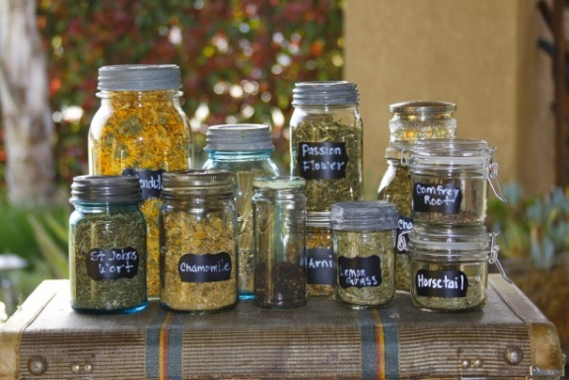

Sušenje na zraku
Je najbolj preprosta in enostavna tehnika za sušenje zelišč. Ta tehnika je primerna predvsem za čaje, dišavnice in zelišča, ki jih uporabljamo med kuhanjem torej tako, da jih še nekaj časa kuhamo s živilom. Vsem posušenim zeliščem je namreč odstranjena voda, kar jih naredi suhe in nič kaj prijetne za okus, brez jedi.
Čas sušenja: 10-30 dni
Pripomočki: Papirnate vrečke, vrvica, suh prostor
Zahtevnost: Preprosto
Primerno za: Čaje in začimbe

Zelišča preprosto obrežite pri steblicah, pri tem pa pazite, da pustite rastlini minimalno količino mladih steblic za nadaljnjo rast. Po obrezovanju rastline, zelišče spnite s pomočjo vrvice v snop, pri čem pa pazimo, da čim manj poškodujemo samo zelišče, saj vsaka poškodba privede, do nepotrebne izgube eteričnih olj. Snop zelišč vstavimo v papirnato vrečko za sušenje zelišč, jo zavežemo s vrvico ter navpično obesimo vrečko, na suho mesto. Čas sušenja je zelo odvisen od temperature in relativne vlage prostora.
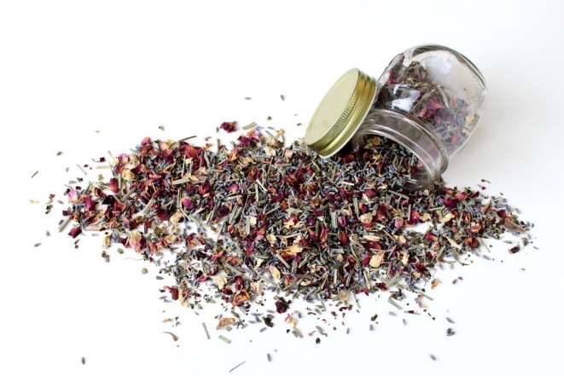
Mešanica suhih zelišč

Sušenje v pečici
Sušenje v pečici je lahko zelo priročna in hitra metoda sušenja zelišč, pri čem pa moramo biti neizmerno pozorni na temperaturo in čas sušenja. Suha vročina, vaše pečice bo namreč povzročila nekaj izgube arome, zato priporočamo uporabo papirnatih vrečk.
Čas sušenja: 1h-2h pri 50°C
Pripomočki: Papirnate vrečke, Pečica
Zahtevnost: Preprosto
Primerno za: Čaje in začimbe
Takšna vrsta sušenja je predvsem hitra, saj vam omogoča sušenje zelišč že v nekaj urah. Vsekakor pa ta metoda sušenja ni primerna vsa zelišča. Sušenje v pečici priporočamo predvsem za liste žajblja, mete, rožmarina ali origana. V pečici lahko sušimo predvsem liste razporejene na površini pekača, prekritega s papirjem. Po dobrih 30 minutah sušenja priporočamo, da zelišča obrnete, pri tem pa spremljate temperaturo, da zelišče ne zažgemo.

Pripravila: Nadja Lemut
Vir: Internet

